阿里云Link WAN网关SDK设备接入快速开始

1. **快速开始**
2. **概述**

本文简单介绍了基于阿里提供的网关SDK进行网关设备快速接入，建立与阿里Link WAN平台连接通道，目标为帮助网关设备厂商快速了解设备接入的流程。

1. **下载代码**

先在以下链接签署NDA：

<https://iot.aliyun.com/partner/ecology>

完成NDA签署之后，在以下链接提交申请表单： <https://page.aliyun.com/form/Link_WAN_RAN/index.htm>

两个工作日以内， 阿里会给您在以下链接开放代码下载权限：

**git clone git@code.aliyun.com:LinkWAN/LoRaGW-SDK.git**

或

**git clone** [**https://code.aliyun.com/LinkWAN/LoRaGW-SDK.git**](https://code.aliyun.com/LinkWAN/LoRaGW-SDK.git)

**说明：**

1）请按照表单提示填写正确的申请信息；

2）SDK中modules/pktfwd是基于semtech官方的LoRa协议栈已增加了阿里修改的功能patch，厂商可以根据自己平台需要合入相应代码到SDK中。

1. **修改配置文件**

make.settings为编译配置脚本文件，配置选项说明如下：

#厂商根据自己本地的toolchain路径、toolchain对应的host修改以下2个配置：

#setup vendor platform toolchain's path and host

export **PATH**=$(pwd)/toolchain/gcc-linaro-arm-linux-gnueabihf-4.9-2014.09_linux/bin:$PATH

export **BUILDHOST**=arm-linux-gnueabihf

1. **编译**

./build.sh all

说明：编译后生成的最终文件在out目录下。

1. **配置网关三元组**

auth_key.json为网关三元组配置文件，厂商根据自己所申请到的网关三元组进行加密后修改相应配置项；

**说明：**

网关三元组申请请参考认证实验证中申请网关资源中的说明。

1. **运行**

运行mqtt日志输出如下，表示网关上下行已联通：

mqtt.c-publish_gwmp_msg_uplink:356 **publish mqtt gwmp msg**

mqtt.c-event_handle:156 **publish success**, packet-id=16 checkCnt=1

mqtt.c-callback_gwmp_msg_downlink:469 **received mqtt gwmp msg**

mqtt.c-callback_gwmp_msg_downlink:477 **send gwmp msg**

1. **技术文档**
2. **技术架构总览**

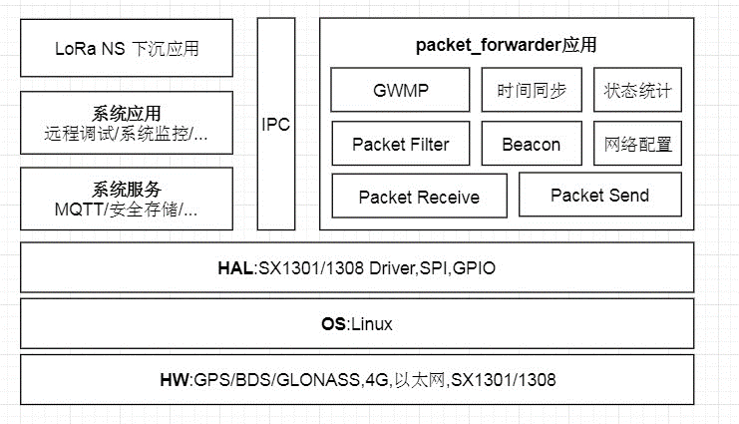

从底部到顶部，采用分层架构，包括：

硬件层：由厂商网关硬件提供；

OS层：基于Linux系统；

HAL层: SX1301/1308驱动（libloragw）；

上层：包括LoRa协议栈packet_forwarder、IPC通讯、系统服务、系统应用等。

1. **目录结构**

|  |  |
| --- | --- |
| **目录名称** | **内容描述** |
| **external** | SDK使用的第三方开源库，包括：cJSON、dbus、hiredis和libexpat |
| **libraries** | 阿里所提供的库，包括：iotx-sdk-c和ipc-bus |
| **modules** | LoRa网关功能模块，包括：mqtt和pktfwd |
| **packages** | 预先编译的功能模块 |
| **make.settings** | SDK编译配置脚本 |
| **build.sh** | 编译SDK的命令脚本 |
| **docs** | SDK文档，包括：网关接入规范文档、 SDK使用手册； |
| **README.md** | 编译说明 |

1. **SDK使用说明**

请见SDK使用手册:docs/loragw_sdk_manual vX.X.X.pdf

1. **网关接入要求**

请见网关接入规范文档：docs/阿里云Link WAN网关接入规范vX.X.X.pdf